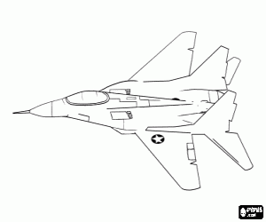
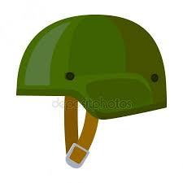
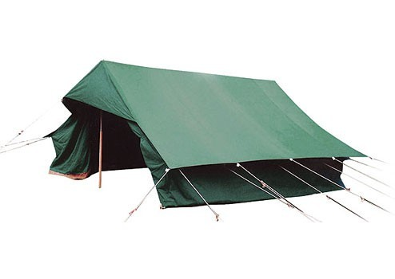

- Eén speler wordt geblinddoekt en de andere speler moet hem/haar door een parcours leiden.
Onderweg moet de geblinddoekte 5 voorwerpen meenemen. Hij krijgt hiervoor 4 minute

- Praat 30 sec over de kip en het ei zonder euhm

- Zoek 6 totemnamen (geen welpenleiding, je mag alleen hulp inschakelen van je medeteameleden)

- Maak een eigen liedje op een bekend melodietje

- Leg bij 1 iemand uit de groep 10 vlechtjes in het haar.

- Houdt een ballon 5 minuten ononderbroken in de lucht.

- Schrijf 15 woorden die te maken hebben met het leger

- Maak een tekening van Kaa (leiding)

- Beeld tv-programma’s uit, leiding moet raden welk programma het is

- Kruip zo snel mogelijk door een blad papier zonder dat het scheurt.

